* 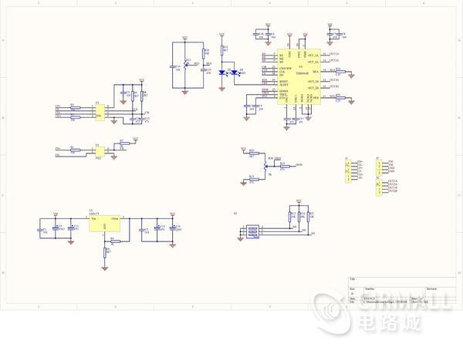
* 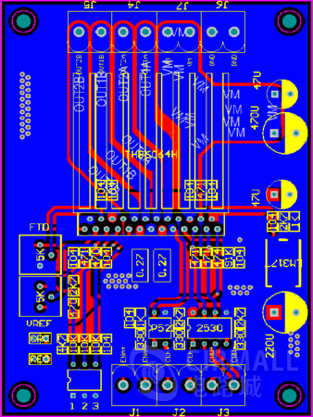
* 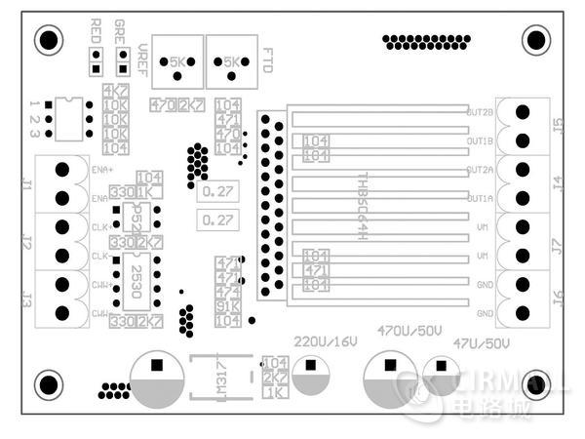

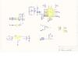

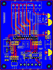

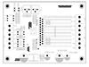

[THB6064H](http://www.cirmall.com/circuits/tags/7036) 测试板是专门针对[步进电机驱动](http://www.cirmall.com/circuits/tags/3844)芯片 THB6064H 量身定做的开发板。其本身就是一款可以直接使用的步进电机驱动器，用户可以直接用来驱动步进电机，同时，还可以为使用 THB6064H 芯片开发步进电机驱动器的广大用户提供参考及测试平台， 用户可以在其基础上设计、调试、定做出自己的驱动器产品。

其主要参数和性能指标如下：

1. 信号输入：采用光电隔离器件，直接采用单脉冲和方向信号译码控制模；有 CP、DIR、EN，分别为步进脉冲输入、方向信号输入、使能信号输入；  
2. 电流 0.36A~3.45A 可调；  
3. 电流衰减模式可调；  
4. 两相正弦细分步进电机驱动，细分 1/2，1/8，1/10，1/16，1/20，1/32，1/40，1/64 可调；  
5. 电压输入：功率电压 DC24~42V，逻辑电压：DC5V；  
6. 可实现正反转控制；  
7. 有复位功能；  
8. 芯片内部有过热保护（TSD）和过流检测电路。

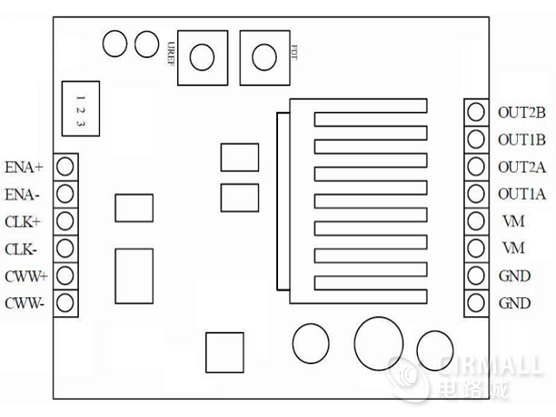

一、引脚说明  
输入：  
CLK+/CLK-为脉冲信号输入脚  
CWW+/CWW-为方向控制信号  
ENA+/ENA-为脱机控制信号  
输出：  
ALERT：工作异常输出信号  
OUT1A/OUT2A：电机 A 相绕组  
OUT1B/OUT2B：电机 B 相绕组  
电源：  
VM：电机驱动电源（VM≤42V）  
GND：电源地

二、拨码开关设置  
细分由三位拨码开关设置的，共有 8 档细分选择。

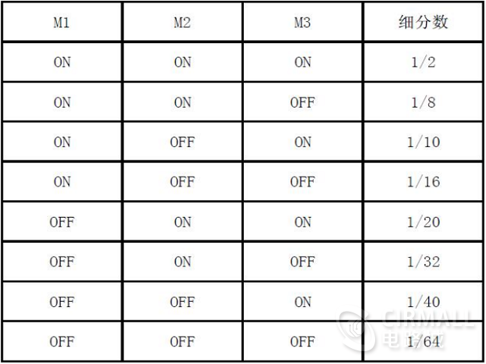

三、驱动电流控制  
电位器 VREF 顺时针旋转 Vref 加大，可控制驱动电流增大，反之减小。此测试板的电流设置  
范围为：0.36A~3.45A(峰值)。  
Io(MAX)=Vref/(3*Rs）  
Rs 为检测电阻  
四、衰减模式设定  
电位器 FDT 顺时针旋转 Vpfd 加大。  
当 3.5V<Vpfd<VCC 时，为慢衰减模式  
1.1V<Vpfd<3.1V 时，为混合式衰减模式  
当 0<Vpfd<0.8V 时，为快衰减模式  
五、其他  
POWER LED 为电源指示灯  
ALERT LED 为工作异常提示灯